*Вестник № 02 ИРБИЗИНСКОГО 12 яваря 2022г.*

*СЕЛЬСОВЕТА*

Периодическое печатное издание Совета депутатов

и администрации Ирбизинского сельсовета

Карасукского района Новосибирской области

/ издается с июля 2007 г./

В номере:

**Неисправные печи и обогреватели нередко приводят к бытовым пожарам зимой**

В зимние холода, возрастает вероятность возникновения пожаров в жилых домах, где используются печи и электрообогревательные приборы.

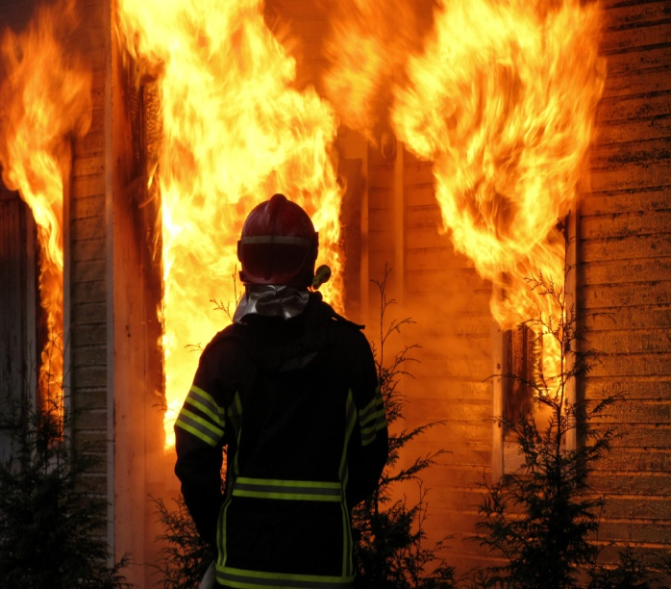В большинстве случаев причиной возникновения пожаров становится человеческий фактор. Люди, практически не имея знаний по электробезопасности и навыков по монтажу оборудования и печного отопления, берутся за самостоятельную работу по ремонту или кладке печей.

Пожары, связанные с нарушениями правил монтажа и эксплуатации электрооборудования, совсем не редкость. Сейчас, с приходом в нашу жизнь большого количества приборов электропотребление жилых домов увеличилось в несколько раз, но электропроводка при этом осталась прежней – она попросту не рассчитана на такую нагрузку. Перегрузка сетей нередко приводит к пожарам. Особую опасность таят в себе самодельные обогреватели. Использование приборов кустарного изготовления влечет за собой повышение нагрузки на электросеть и как следствие – возгорание.

Вовремя не отремонтированная печь также может стать причиной возникновения пожара. Возгорания возможны из-за отсутствия или недостаточного размера разделок, нарушения расстояний между элементами печи и сгораемыми конструкциями здания, отсутствия предтопочного листа, а также хранения вблизи печей дров и других горючих материалов.

Инспектора ОНДиПР по Карасукскому району напоминают жителям частного сектора, где используются печи и электрообогревательные приборы обращать особое внимание на состояние отопительного оборудования и не допускать эксплуатации ветхой электропроводки, неисправного печного отопления и газового оборудования

При обнаружения пожара, сразу звоните по телефону 101 или 112 (набор осуществляется и с мобильного, и со стационарного телефонов). Сообщите точный адрес и незамедлительно оповестите соседей о возникшем пожаре.

*************************

|  |  |  |
| --- | --- | --- |
| Редакционный совет:  Гавло М.И..  Ивануха Н.Н.  Баган О.В. | Адрес  Новосибирская область  Карасукский район  с. Ирбизиноул.Центральная 8 | Газета отпечатана 12 января 2022г.в компьютерной программе  администрацией Ирбизинского сельсовета. Тираж 10 экз. |